rURAL servicios informáticos
TRAMITACIÓN - ACTIVACIÓN
Automatización de pruebas
U027775
23/11/2022

Tabla de contenido
1. TRAMITACIÓN - ACTIVACIÓN 3
1.1. TÍTULO DEL CASO DE PRUEBA 3
1.2. DESCRIPCIÓN 3
1.3. TRAMITACIÓN - ACTIVACIÓN 3
1.4. MEJORAS PRÓXIMAS FASES 7

TRAMITACIÓN - ACTIVACIÓN

TÍTULO DEL CASO DE PRUEBA
TRAMITACIÓN - ACTIVACIÓN.

DESCRIPCIÓN
El objetivo de la prueba es acceder pestaña Tramitación de la ventana Admisión/Expediente de Riesgo y proceder a realizar la tramitación del expediente.

TRAMITACIÓN - ACTIVACIÓN
Descripción:
Se accede a la pestaña Tramitación de la ventana Admisión/Expediente Riesgo. En esta pestaña vamos a terminar de activar el expediente.

step 1 validar parte superior después de aprobar
Accedemos a la pestaña Tramiatación de la ventana Admisión/Expediente de Riesgo pulsando sobre la pestaña Tramitación, validamos primero la parte superior.
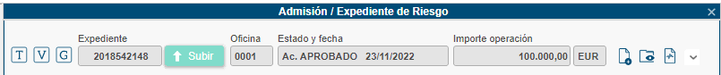
Se accede a la pestaña Tramitación usando el siguiente código:
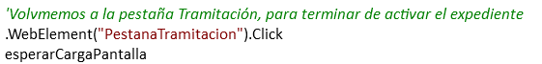
Validaremos los siguientes campos de la pestaña Tramitación:
- Título de la ventana (existe).
- Campo Expediente (deshabilitado e informador).
- Botón Subir (habilitado).
- Campo Oficina (deshabilitado e informador).
- Estado y fecha (deshabilitado e informador).
- Importe operación (deshabilitado e informador).
- Moneda (deshabilitado e informador).
- Botón: Digitalizar, Visualizar Documentos, Vida del Expediente (habilitados).
Seguidamente, se presenta el código de validación de la ventana:
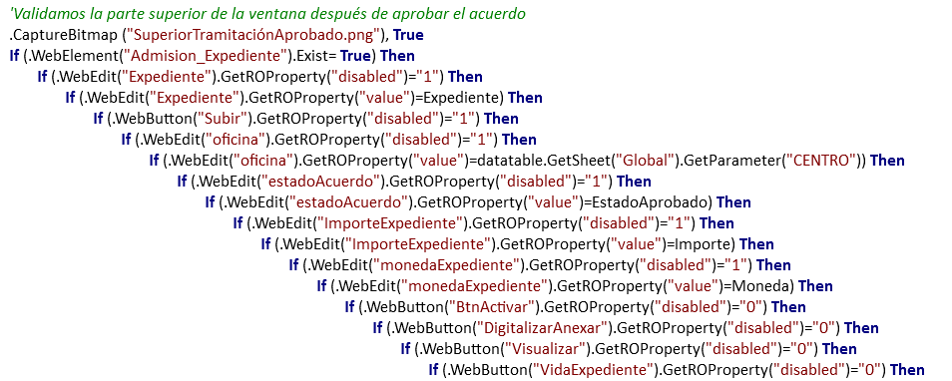
En el caso de que algún campo Expediente sea incorrecto o el estado no sea Aprobado, se mostraría un mensaje de error y la prueba se pararía, quedando en estado Failed.

En el caso de alguno de los campos de la ventana se muestre de forma incorrecta, se pondrá el paso en estado FAILED indicando el campo que ha fallado, pero la prueba continua adelante. Al finalizar la prueba, esta quedaría a Failed por éste o más pasos fallados.

step 2 Validar la ventana después de aprobar
Una vez tengamos el acuerdo aprobado volveremos a validar el resto de la ventana.
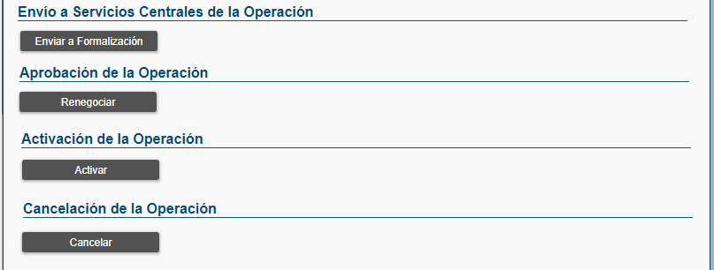
Validaremos los siguientes campos:
- Botones: Enviar a Formalización, Renegociar, Aprobar y Cancelar (habilitados).
Seguidamente, se presenta el código de validación de la ventana:
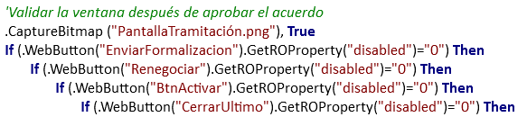
En el caso de que no se complete bien algún campo o su estado sea diferente del que se está comparando, se pondrá el paso en estado FAILED indicando el campo que ha fallado, pero la prueba continua adelante. Al finalizar la prueba, esta quedaría a Failed por éste o más pasos fallados.

step 3 Acceder a la ventana IRIS – Resultados Operación
Accedemos a la ventana IRIS Resultado Operación <Constitución> pulsando sobre el botón Activar.
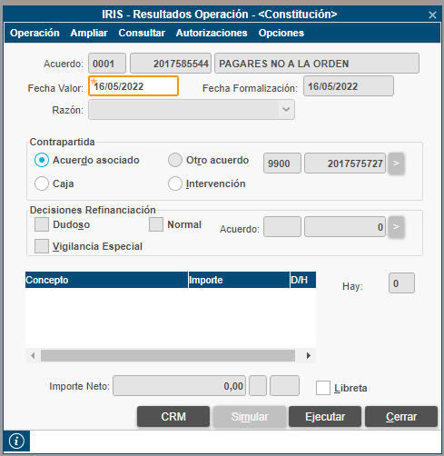
Para acceder a la ventana IRIS – Resultados Operación deberemos pulsar en el botón Activar.
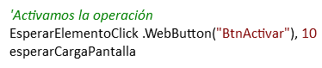
Validaremos los siguientes campos de la ventana IRIS – Resultados Operación:
- Título de la ventana (existe).
- Campo: Oficina, Acuerdo, Concepto (deshabilitado e informados).
- Campo: Fecha Valor (habilitado e informado) y fecha Formalización (deshabilitado e informado).
- Campo Razón (deshabilitado).
- Check: Acuerdo asociado (habilitado).
- 2º Campo: Oficina y Acuerdo (deshabilitado e informado).
- Check: Dudoso, Normal y Vigilancia Especial (deshabilitados).
- 3º Campo: Oficina y Acuerdo (existen).
- Columnas: Concepto, Importe y D/H (existen).
- Campo Hay (deshabilitado).
- Campo Importe (todos deshabilitados).
- Check Libreta (habilitado).
- Botón: Simular (existe), CRM, Ejecutar y Cerrar (habilitados).
- Campo Barra Estado (vacío).
Seguidamente, se presenta el código de validación de la ventana:
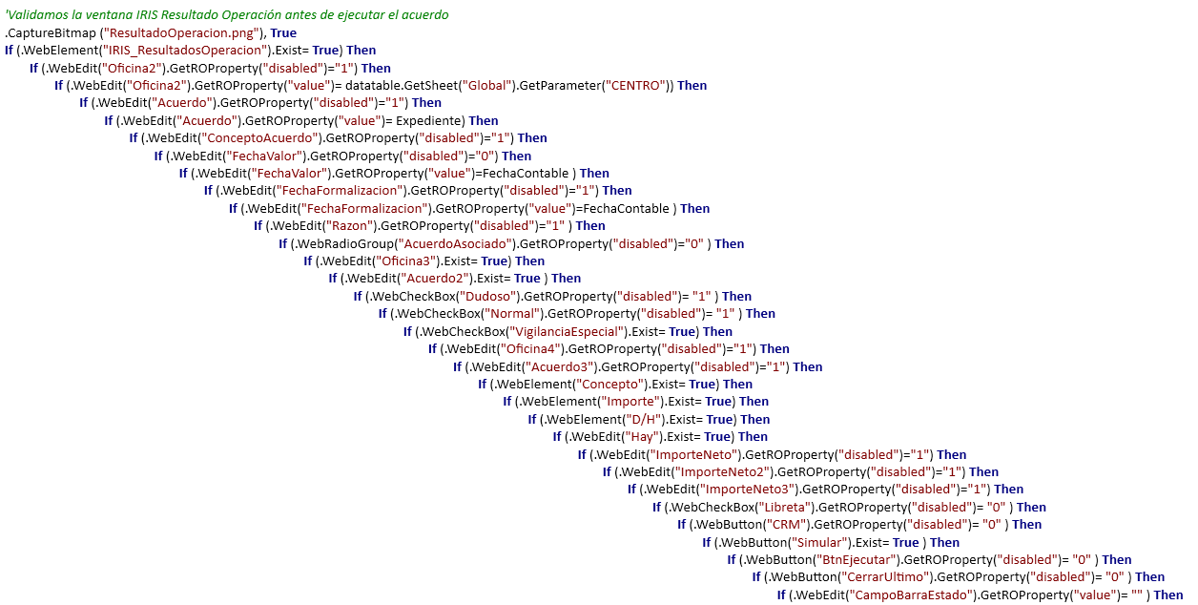
En el caso de que el campo Acuerdo no sea correcto, se mostraría un mensaje de error y la prueba se pararía, quedando en estado Failed.

En el caso de alguno de los campos de la ventana se muestre de forma incorrecta, se pondrá el paso en estado FAILED indicando el campo que ha fallado, pero la prueba continua adelante. Al finalizar la prueba, esta quedaría a Failed por éste o más pasos fallados.

step 4 Activar la operación
Activamos la operación de riesgo pulsando sobre el botón ejecutar.
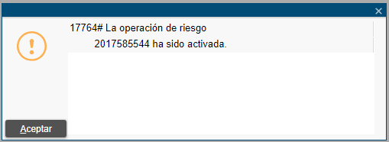
El código utilizado para ejecutar es el siguiente:
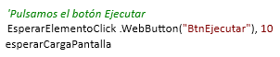
Aceptaremos los diferentes mensajes de aviso y cerraremos el PDF que se envía al activar la operación.
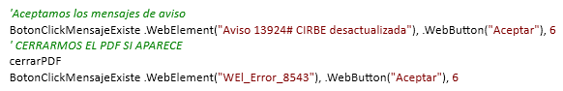
Si aparece la ventana de scoring se informa y se pulsa sobre el botón guardar. El código utilizado es el siguiente:
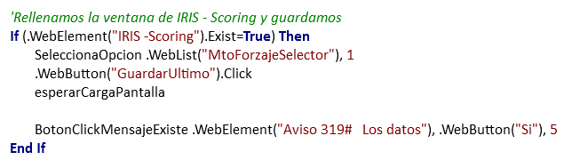
Validaremos la ventana activar la operación de riesgo:
- Aviso Aprobar (existe).
Seguidamente, se presenta el código de validación de la ventana:
En el caso de que no exista el Aviso 17764, se mostraría un mensaje de error y la prueba se pararía, quedando en estado Failed.

En el caso de alguno de los campos de la ventana se muestre de forma incorrecta, se pondrá el paso en estado FAILED indicando el campo que ha fallado, pero la prueba continua adelante. Al finalizar la prueba, esta quedaría a Failed por éste o más pasos fallados.

step 5 aceptar mensaje
Pulsamos sobre el botón aceptar del aviso y se cerrará la ventana, llevándonos al inicio.
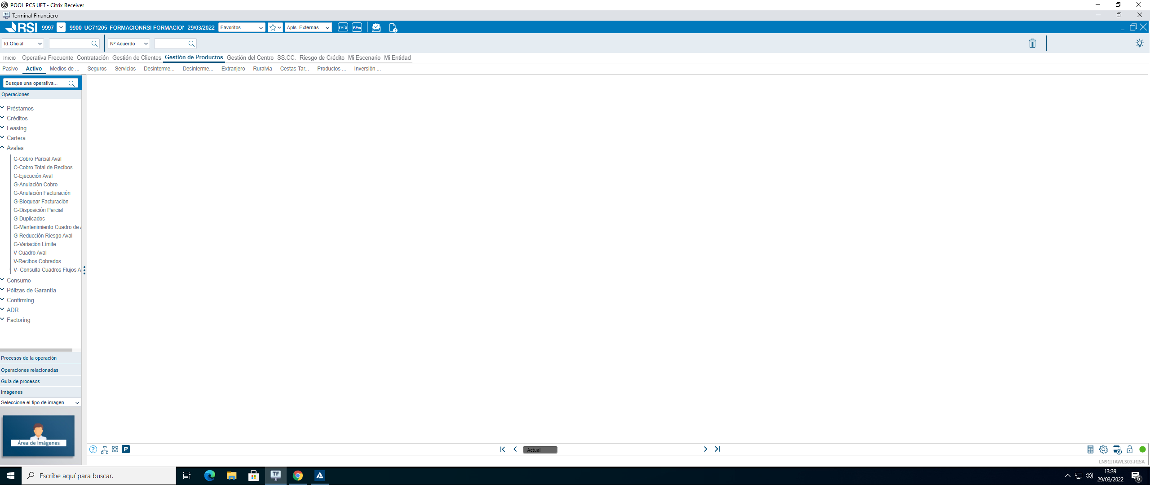
A continuación, se expone el código empleado:

MEJORAS PRÓXIMAS FASES

